2017 年度部门决算

南宫市王道寨乡卫生院

修改版

南宫市王道寨乡卫生院编制

2018年10 月

目 录

第一部分 南宫市王道寨乡卫生院概况

一、部门职责
二、部门决算单位构成
第二部分 南宫市王道寨乡卫生院2017 年度部门决算报表

- 收入支出决算总表
- 收入决算表
三、支出决算表
- 财政拨款收入支出决算总表
- 一般公共预算财政拨款支出决算表
- 一般公共预算财政拨款基本支出决算经济分类表
七、政府性基金预算财政拨款收入支出决算表
八、国有资本经营预算财政拨款收入支出决算表
九、“三公”经费等相关信息统计表
十、政府采购情况表
第三部分 南宫王道寨乡卫生院2017 年部门决算情况说明

- 收入支出决算总体情况说明
- 收入决算情况说明
- 支出决算情况说明
- 财政拨款收入支出决算总体情况
- “三公”经费支出决算情况说明
- 预算绩效管理工作开展情况说明
- 七、其他重要事项的说明
1、机关运行经费情况（我单位为事业单位，无需填报机关运行经费情况）

2、政府采购情况

- 国有资产占用情况

4、其他需要说明的情况

第四部分 名词解释

第一部分 南宫市王道寨乡卫生院部门概况

- 南宫市王道寨乡卫生院部门主要职责

根据《南宫市卫生和计划生育局职能配置、内设机构和人员编制方案》规定，南宫市王道寨乡卫生院的主要职责是：
（1）负责本辖区的卫生工作法律、法规、政策的贯彻，卫生事业发展规划和工作计划的制订，社会公共卫生工作的组织和实施;
（2）负责本辖区的基本医疗服务;
（3）负责本辖区突发公共卫生事件的报告，并依据上级部门要求组织实施处置;
（4）负责本辖区内的卫生信息统计、分析、上报;
（5）负责对本辖区内村级卫生组织和乡村医生的业务指导和培训。

二、部门决算单位构成:

2017年南宫市王道寨乡卫生院为财政补助事业单位，下辖共有22个村卫生室。2017年度机构情况无变动

第二部分 南宫市王道寨乡卫生院
2017年度部门决算报表

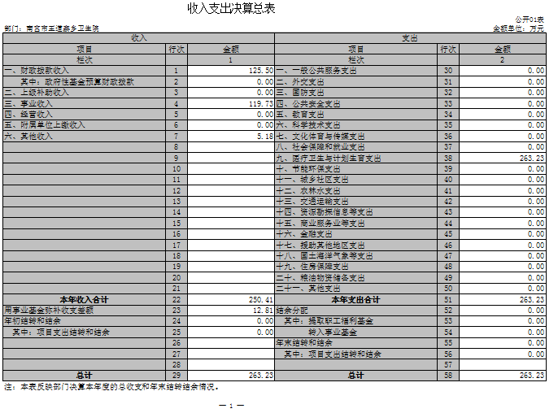
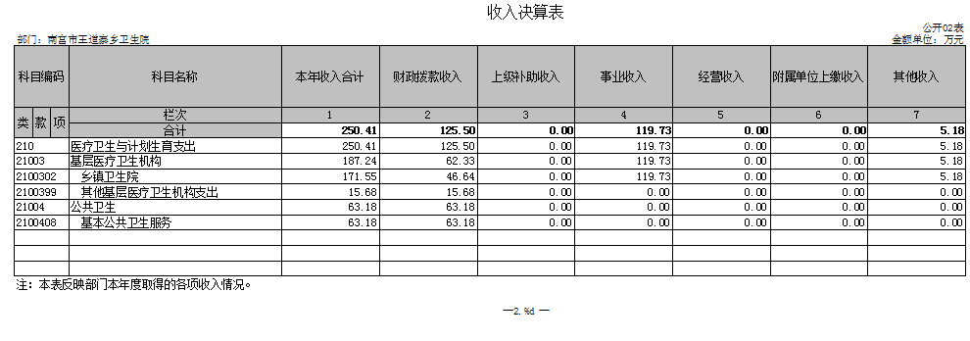

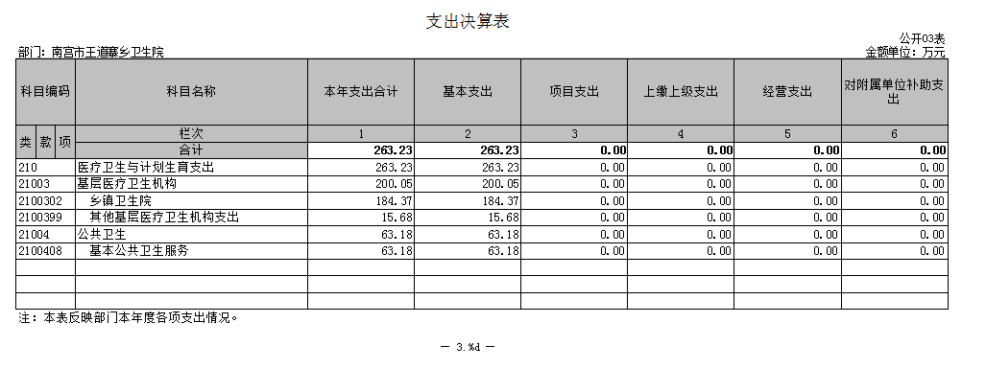
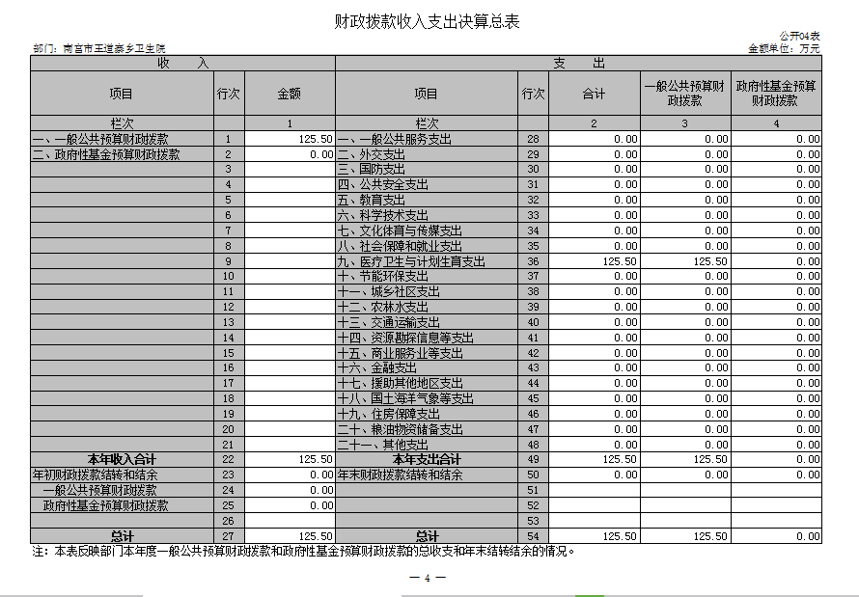
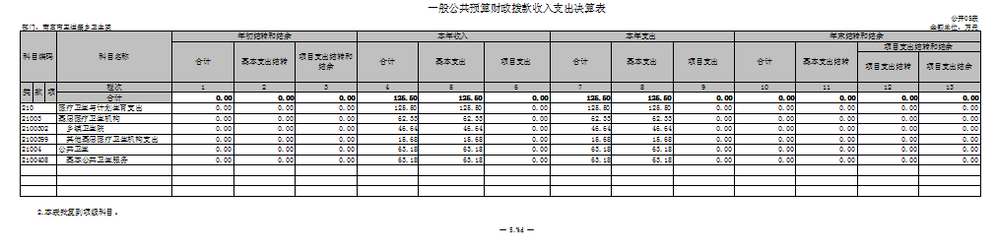
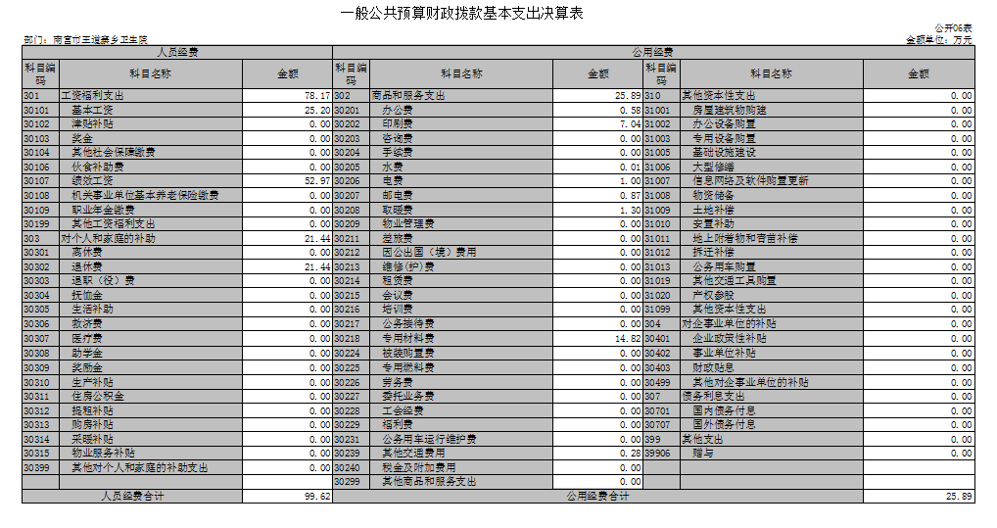
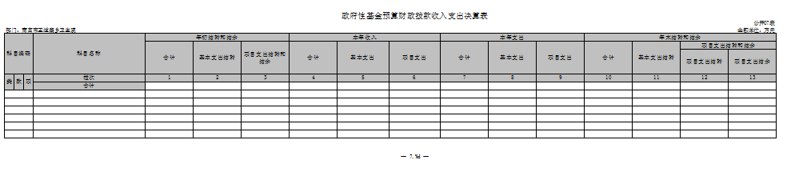

此表为空表

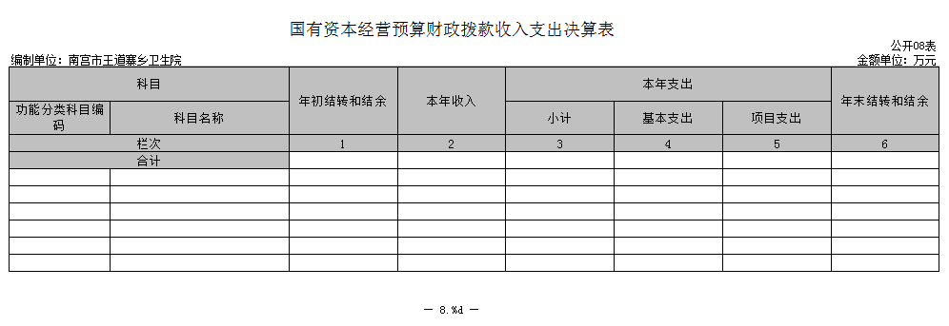

此表为空表
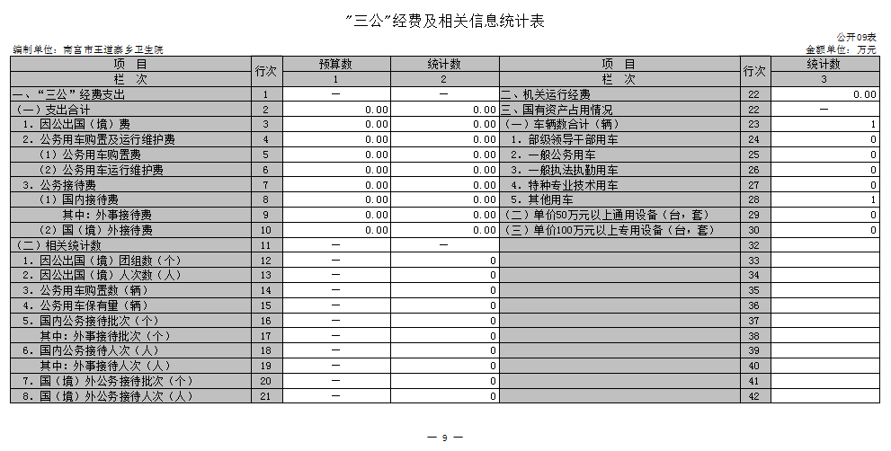

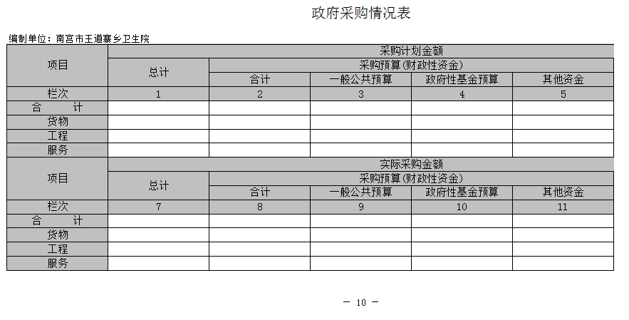

此表为空表

- 分 南宫市王道寨乡卫生事业2017 年部门决算情况说明

一、收入支出决算总体情况说明

2017年度预算收入为250.41万元，预算支出为263.23万元，其中：医疗卫生基本支出为263.23万元，项目支出为0万元。预算安排较上年减少30.54万元，减幅10.3%，减少原因为医保控费政策使住院费用和人次均有下降、同时季节性疾病发病率降低及患者就医逐渐多选市级医院，事业收入减少。
2017年收支差额-12.82万元。比上年减少30.06万元，增幅15.5%，原因为17年开支16年四季度无发放公卫服务资金。
二、收入决算情况说明

2017年度财政拨款收入决算为125.5万元，年初预算财政拨款收入为46.64万元，增加78.86万元，增幅169.08%，增幅原因公共卫生补助和人员补助。事业收入119.73万元，其他收入5.18万元。
2017年度财政拨款收入决算为125.5万元，16年财政拨款收入决算为201.45万元，减少了75.95万元，减幅为37.7%，减幅原因为17年四季度部分公共卫生补助及精神文明奖在17年未下账。

三、支出决算情况说明
2017年度财政拨款支出决算为125.5万元，年初预
算财政拨款支出为46.64万元，增加78.86万元，增幅169.08%，增幅原因公共卫生补助和人员补助。
2017年度财政拨款支出决算为125.5万元，2016年度财政拨款支出决算为201.45万元，减少了75.95万元，减幅为37.7%，减幅原因为17年四季度部分公共卫生补助及精神文明奖在17年未下账。
2017年年初预算支出为263.23万元，其中：医疗卫
生基本支出263.23万元，项目支出0万元，其他支出0万元。

2017年度总支出决算为263.23万元。支出决算按照功能用途分类情况：基层医疗卫生机构支出为200.06万元，基本公共卫生服务支出为63.17万元.按照支出性质情况：基本支出263.23万元，项目支出0万元。
四、财政拨款收入支出决算总体情况说明
（一）收入支出预算安排情况
2017年度财政拨款收入预算安排算为125.5万元，
财政拨款预算支出为125.5万元，其中：基本支出125.5万元，项目支出0万元。2017年度财政拨款预算安排收支平衡，无增减。
（二）收入支出预算执行情况
- 收入支出预算对比分析
2017年度财政拨款收入决算为125.5万元，年初预算财政拨款收入为46.64万元，增加78.86万元，增幅169.08%，增幅原因公共卫生补助和人员补助。2017年度财政拨款收入决算为125.5万元，2016年度财政拨款收入决算为201.45万元，减少了75.95万元，减幅为37.7%。
2017年度总支出决算为263.23万元。支出决算按照功能用途分类情况：基层医疗卫生机构支出为200.06万元，基本公共卫生服务支出为63.17万元.按照支出性质情况：基本支出263.23万元，项目支出0万元。按照经济分类情况：工资福利支出111.9万元、商品和服务支出128.93万元、对个人和家庭补助支出21.45万元、其他资本性支出0.95万元。
- 收入支出结构分析
- 2017年度决算总收入250.41万元，其中一般公共预算补助收入125.5万元，占50.11%；事业收入119.73万元，占47.81%；其他收入5.18万元，占2.06%。总体收入较上年较上年减少45.21万元，减幅15.29%。其中：财政补助收入较上年减少75.95万元、减幅37.7%，减幅原因为17年部分公共卫生补助及精神文明奖在18年下账；事业收入增加30.6万元、增幅34.33%，增加原因为二类疫苗收入增加、增加了中医康复科；其他收入增加0.14万元，增幅17.45%，增幅原因为二类疫苗和银行存款利息增加。
- 2017年度决算总支出为263.23万元。其中：医疗卫生与计划生育基本支出263.23万元，占100%。2017年度无项目支出情况。
- 2017年收支差额-12.81万元，比上年减少30.54万元，减幅10.39%。原因为2016年基本公共卫生服务补助支出在本年度支出。

五“三公”经费支出决算情况说明
- “三公”经费与上年度对比分析
金额单位：万元
名称 | 2016年 | 2017年 | 增减额 | 增减幅
因公出国（境）费 | 0 | 0 | 0 | 0
公务用车运行维护费 | 0 | 0 | 0 | 0
其中：公务用车购置费 | 0 | 0 | 0 | 0
公务用车运行维护费 | 0 | 0 | 0 | 0
公务接待费 | 0 | 0 | 0 | 0
合计 | 0 | 0

我单位无“三公”经费支出。与上年相同无增减变化。

六、预算绩效管理工作开展情况说明
（一）总体情况
2017年，市卫计局整体预算安排各项资金，强力推进医疗体系的管理改革，扎实推进医疗覆盖本乡居民，不断完善为生服务体系，为我乡居民的身体健康提供了资金保障。
- 绩效自评开展情况
前期准备：成立以院长任组长，财务科、业务科室等部门为成员的绩效评价工作组，统筹组织开展绩效评价工作。召开专题会议研究部署，认真传达学习《关于做好 2018 年省直部门绩效自评工作的通知》等文件精神，明确目标任务， 落实责任分工，确保自评工作扎实有效开展。
2、组织实施。对于上级拨付资金补助我们正确使用，并对资金使用进行综合自评，采取收集、审核资料、综合评价等措施进行定量定性的评价，最后分别形成结论。
3、分析评价。根据评价，对发现的问题提出意见和建议，汇总形成我院专项项目绩效目标自评表，按照规定的文本格式和要求撰写绩效评价报告，并在规定的时间内正式提交。
（三）部门整体绩效目标的完成情况
通过努力，我乡居民对我们卫生工作给予很高的评价，通过公共卫生科普宣传大大提高了居民群众对健康的预防意识，对于提高全民健康素质起到了很好的促进作用。对于卫生院通过绩效考核在医疗方面实现了较高的提升，人员大大提高，并且提高专业水平坚持与病人为中心为人民服务的精神，坚持人员培训以提高医疗水平为基础，更好的为人民服务。

七、其他重要事项的说明
（一）会议费支出情况

2017年度无会议费支出情况。
- 培训费支出情况
2017年度未使用财政预算拨款收入培训情况。
- .机关运行经费情况
我单位为事业单位，无需填报机关运行经费情况。

（四）政府采购情况
2017年度我单位无政府采购情况。
（五）国有资产占用情况
截至 2017年 12 月 31 日，固定资产总计297.04万元，其中单位价值 50 万元以上大 型设备 0 台（套），房屋资产计222.52万元、救护车一辆价值计5.99万元、通用办公设备及家具计48.38万元、专用设备26.14万元。比2016年增加2.79万元，为新购通用办公设备。
我单位无下属事业单位，下辖22个卫生室无变化。
- 资产负债情况
1、2017年，卫生院总资产为373.01万元，总负债45.81万元，净资产为327.19万元。较上年相比资产减少28.08万元，减幅7%，原因是负债减少10.52万元，减幅18.67%，主要原因是应付款项减少。净资产减少17.56万元，原因是专用基金支出。
2、资产情况分析
2017年卫生院总资产373.01万元，总负债45.81万元，负债率12.28/%，较上年减少14%。
八.其他需要说明的情况

1、我单位不涉及《政府性基金财政拨款基本支出决算经济分类表》、《国有资本经营预算财政拨款收入支出决算表》、《政府采购情况表》，因此均为空表。
2、我单位 2017年三公经费支出为 0 万元，所以《三公经费及相关信息表》只填写其他用车一辆。与上年相同无增减变化。

第四部分 名词解释

- 财政拨款收入：本年度从本级财政部门取得的财政拨款，包括一般公共预算财政拨款和政府性基金预算财政拨款。
- 事业收入：指事业单位开展专业业务活动及辅助活动所 取得的收入。
- 其他收入：指除上述“财政拨款收入”、“事业收入”、 “经营收入”等以外的收入。
- 用事业基金弥补收支差额：指事业单位在用当年的“财 政拨款收入”、“财政拨款结转和结余资金”、“事业收入”、“经营收入”、“其他收入”不足以安排当年支出的情况下，使用以前年 度积累的事业基金（事业单位当年收支相抵后按国家规定提取、用于弥补以后年度收支差额的基金）弥补本年度收支缺口的资金。
- 年初结转和结余：指以前年度尚未完成、结转到本年仍 按原规定用途继续使用的资金，或项目已完成等产生的结余资金。
- 结余分配：指事业单位按照事业单位会计制度的规定从 非财政补助结余中分配的事业基金和职工福利基金等。
- 年末结转和结余：指单位按有关规定结转到下年或以后 年度继续使用的资金，或项目已完成等产生的结余资金。
八、基本支出：填列单位为保障机构正常运转、完成日常工 作任务而发生的各项支出。
九、项目支出：填列单位为完成特定的行政工作任务或事业 发展目标，在基本支出之外发生的各项支出。
十、基本建设支出：填列由本级发展与改革部门集中安排的 用于购置固定资产、战略性和应急性储备、土地和无形资产，以及购建基础设施、大型修缮所发生的一般公共预算财政拨款支出，不包括政府性基金、财政专户管理资金以及各类拼盘自筹资金等。
十一、其他资本性支出：填列由各级非发展与改革部门集中 安排的用于购置固定资产、战备性和应急性储备、土地和无形资产，以及购建基础设施、大型修缮和财政支持企业更新改造所发 生的支出。
十二、“三公”经费：指部门用财政拨款安排的因公出国（境） 费、公务用车购置及运行费和公务接待费。其中，因公出国（境） 费反映单位公务出国（境）的国际旅费、国外城市间交通费、住宿费、伙食费、培训费、公杂费等支出；公务用车购置及运行费 反映单位公务用车购置支出（含车辆购置税）及租用费、燃料费、维修费、过路过桥费、保险费、安全奖励费用等支出；公务接待 费反映单位按规定开支的各类公务接待（含外宾接待）支出。
十三、其他交通费用：填列单位除公务用车运行维护费以外 的其他交通费用。如飞机、船舶等的燃料费、维修费、过桥过路 38 费、保险费、出租车费用、公务交通补贴等。
十四、公务用车购置：填列单位公务用车车辆购置支出（含 车辆购置税）。
十五、其他交通工具购置：填列单位除公务用车外的其他各 类交通工具（如船舶、飞机）购置支出（含车辆购置税）。
十六、机关运行经费：指为保障行政单位（包括参照公务员 法管理的事业单位）运行用于购买货物和服务的各项资金，包括 办公及印刷费、邮电费、差旅费、会议费、福利费、日常维修费、专用材料以及一般设备购置费、办公用房水电费、办公用房取暖费、办公用房物业管理费、公务用车运行维护费以及其他费用。

